**SOLICITO: INFORME ESCALAFONARIO PARA REASIGNACIÓN DOCENTE 2024.**

**“SEÑORA DIRECTOR DE LA UNIDAD DE GESTIÓN EDUCATIVA LOCAL EL COLLAO”**

Yo, **WALTHER NICANOR HUARACHI FLORES**, docente de la especialidad de Matemática, de la **IES “Juan Velasco Alvarado” de Rosacani** del distrito de Ilave, identificado con **DNI Nº 01318651**, domiciliado en el Jr. Brandeen N°278 de la ciudad de Puno, ante Ud. con el debido respeto me presento y digo:

Teniendo, la necesidad personal de presentarme al presente proceso de **Reasignación Docente 2024** convocado por el MINEDU; por tal motivo solicito a usted ordene a quien corresponda **se emita mi respectivo Informe Escalafonario para el presente proceso de Reasignación Docente**, por ser un requisito indispensable para dicho fín; para identificarme adjunto al presente copia de mi DNI. Agradezco de ante mano su gentil atención.

POR LO EXPUESTO:

Solicito a Ud. Señora Director, acceder a mi pedido por ser legal.

Ilave, 4 de junio del 2024.

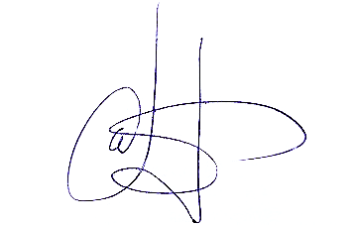

**_______________________________**

**WALTHER N. HUARACHI FLORES**

**PROFESOR**

